Лекція № 10:
Профілактика конфліктів в організації

1. Профілактика конфліктів: сутність, підходи і напрямки.
2. Профілактика конфліктів за стратегією управління персоналом.
3. Управління компетенцією співробітників як напрямок профілактики конфліктів.
4. Управління поведінкою особистості з метою попередження конфліктів.

Література
- Ващенко І. В. Конфліктологія та теорія переговорів: навч. посіб. / І. В. Ващенко, М. І. Кляп. К. : Знання, 2013. – 408 с.
- Примуш М. В. Конфліктологія. Навчальний посібник. К.: ВД «Професіонал», 2006. –288 с.
- Тихомирова Є. Б. Конфліктологія та теорія переговорів: Підручник / Є. Б. Тихомирова, С. Р. Постоловський. Рівне : Перспектива, 2017. – 240 с.

1. Профілактика конфліктів: сутність, підходи і напрямки.
Профілактика конфліктів (від грецьк. рrophylaktikos - запобіжний) – це сукупність напрямків, методів управління організацією, які зменшують вірогідність виникнення конфліктів. У зв’язку з існуванням об’єктивних і суб’єктивних причин виникнення конфліктів передбачається наявність двох підходів у профілактиці конфліктів:
1- усунення об’єктивних причин;
2- управління поведінкою співробітників у відповідності з прийнятими нормами поведінки.
До цих напрямків відносяться наступні:
1- залучення керівників середньої ланки управління до спільного вироблення рішень;
2- удосконалення організаційних структур управління;
3- розробка варіантів стратегії управління персоналом в організації;
4- управління компетенцією співробітників.

Залучення керівників середньої ланки управління до вироблення рішень
Однією з причин організаційних конфліктів є незалучення керівників середньої ланки до процесу управління виробництвом на підприємствах.
Удосконалення організаційних структур управління як напрямок профілактики конфліктів.
Недоліки в організаційних структурах управління часто є об’єктивними причинами конфліктів. Питання раціональної побудови структур управління організаціями докладно розкриті у багатьох літературних джерелах з менеджменту. Вітчизняні науковці пропонують новий напрямок побудови структур управління – створення мережі малих підприємств (мережа МП), реалізація якого дозволяє знизити конфліктну складову управління в організації.

2. Профілактика конфліктів за стратегією управління персоналом.
Кадрова політика – це сукупність положень, принципів, методів роботи з кадрами з метою створення виробничого колективу, який відповідає необхідним вимогам. Цей управлінський вплив формується при існуючих обмеженнях на фінансові і трудові ресурси, діючу систему факторів зовнішнього та внутрішнього середовища.
Стратегія управління персоналом (СУП) організації являє собою довгостроковий напрямок в роботі з персоналом, який передбачає розробку рішень для досягнення цілей організації з формування висококваліфікованого, творчого кадрового потенціалу.

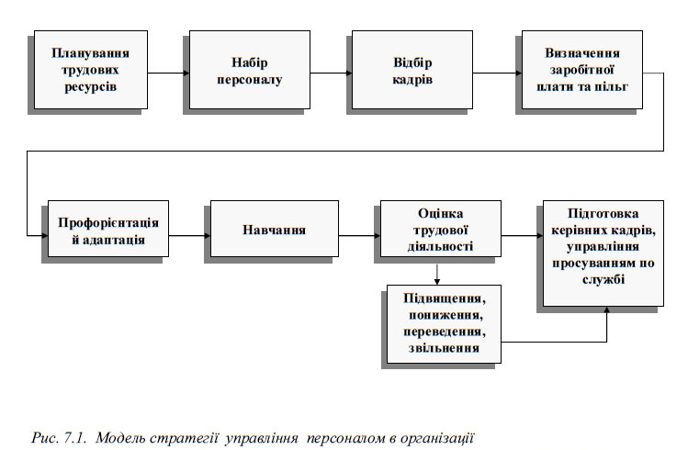

Кадрова робота – це окремі види діяльності з управління персоналом:
1- пошук і підбір кадрів;
2- оцінка і розстановка кадрів;
3-навчання і підвищення кваліфікації кадрів;
4- планування і створення резерву кадрів;
5- забезпечення умов для творчого розвитку та ін.
Одним з основних видів діяльності в кадровій роботі є підбір кадрів – процес пошуку і вивчення осіб з метою визначення їх відповідності основним вимогам посади, яку планується займати.

3. Управління компетенцією співробітників як напрямок профілактики конфліктів.
Компетенція або кваліфікація (від франц. сompetence – компетенція) – сукупність знань, вмінь і навичок, засобів спілкування та досвіду творчої діяльності персоналу.

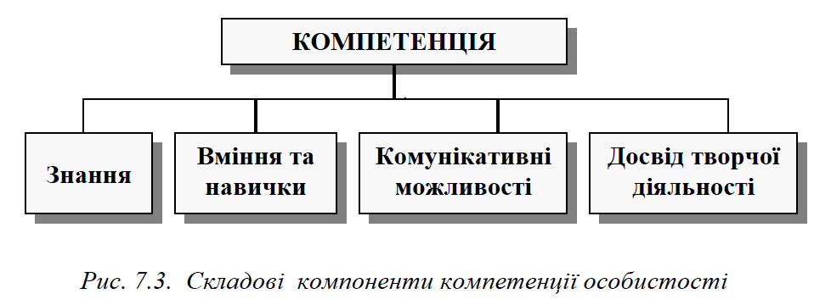

Знання – це сукупність результатів освіти особистості; вміння та навички – результати досвіду роботи і навчання; засоби спілкування – комунікативні можливості персоналу; творча діяльність базується на сукупності знань, вмінь та навичок.
Виділяють наступні життєві цикли компетенції:
1) навчання, придбання знань;
2) активне використання знань, вмінь та навичок;
3) застарівання знань, вмінь та навичок.
Управління компетенцією на рівні організації здійснюється для підтримки ключових позицій організації, що визначають її успіх:
- оцінка наявних трудових ресурсів за їх знаннями, вміннями, навичками та досвідом творчої діяльності;
- оцінка потреб організації у персоналі у відповідності зі стратегією кадрової політики;
- співставлення ресурсів і потреб;
- прийняття рішень по досягненню рівня компетенції відповідно з вимогами.

Управління компетенцією на рівні особистості полягає в оцінці індивідом своїх можливостей у відповідності до вимог займаної посади.

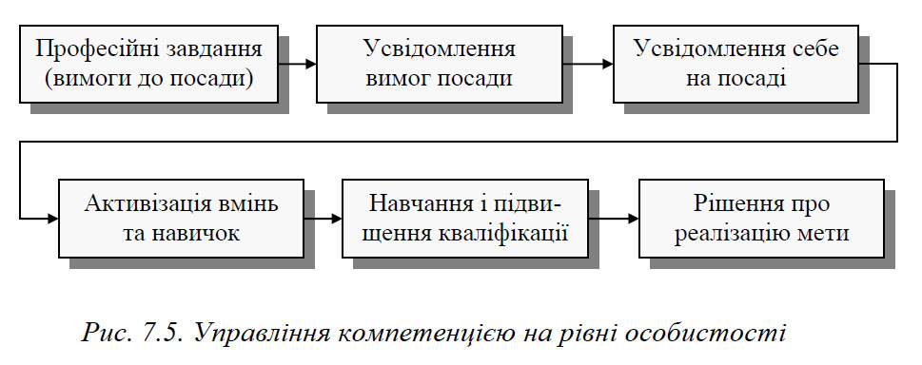

4. Управління поведінкою особистості з метою попередження конфліктів.
Особистість очікує від організації: місце у соціальній структурі, конкретну цікаву роботу, бажану винагороду.
Організація очікує від індивіда: відповідні кваліфікаційні і особистісні характеристики для виконання роботи, заплановані результати роботи, визнання визначених організацією норм поведінки.

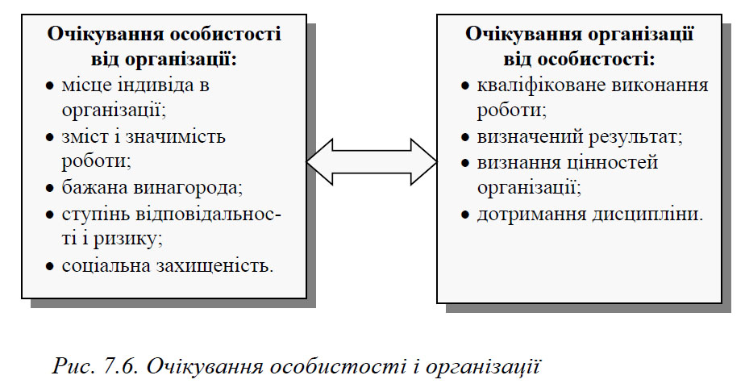

Основним завданням управління поведінкою є досягнення відповідності взаємних очікувань індивіду і організації. При цьому очікування організації від індивіда визначаються:
- організаційно-правовим статусом підприємства;
- стратегією управління і роботи з персоналом;
- досвідом попередньої роботи індивіда;
- категорією персоналу (керівники, спеціалісти, технічні виконавці).
Очікування індивіда від організації визначаються:
- попереднім досвідом роботи;
- соціальною розвиненістю особистості;
- рівнем запитів, які основані на реалізації основних потреб працівника.

Загальні правила безконфліктної поведінки в організації
Управління поведінкою як напрямок профілактики конфліктів передбачає усунення суб’єктивної складової причини конфліктів, що має на увазі навчання безконфліктній поведінці співробітників в організації. Рекомендації з ефективної співпраці на основі психологічного підходу розроблені багатьма психологами, конфліктологами та практиками виробництва. Нижченаведені загальні правила поведінки, дотримання яких дозволяє знизити ризик виникнення і розвитку дисфункціональних конфліктів в організації.
1. Намагайтесь адекватно оцінити власну поведінку у конфліктній ситуації.
2. Погляньте на ситуацію очима іншої людини.
3. Уникайте виносити роздуми з приводу дій і висловлювань іншої людини.
4. Контролюйте свої емоції.
5. Залучайте іншу людину до процесу обговорення спірних питань, навіть якщо ви можете взяти ініціативу на себе.
6. Враховуйте можливість перекручування інформації при її передачі.
7. Пам’ятайте завжди два правила:
1) «не треба хвилюватися через дрібниці»
2) «все у цьому житті дрібниці».

